《幼儿生态运动游戏的实践研究》课题组

公开生态运动游戏情况记录
2017.9——2018.1
时间 | 2017.11.8  第十一周  星期三 上午9：25 | 组织者 | 路红丽 | 公开范围 | 全园
中班生态运动游戏《小小外卖员》
一、游戏目标：
1．练习骑小车，锻炼手、脚动作的协调性及反应的敏捷性。
2．能够按图示进行取货并进行投放。
3．积极参与骑小车的游戏，感受游戏带来的快乐。
二、游戏准备：
各种实物如：蔬菜、水果、糕点、洗漱用品等。外卖单、小车若干、各种运送材料如：篮子、塑料袋、盆子等。
三、游戏过程（预设玩法）：
1．交代游戏规则
师：今天，我们要来玩小小外卖员的游戏。在游戏中，我们需要遵守交通规则：红灯停、绿灯行、要靠右走。
2．游戏：小小外卖员
师：每人拿一张外卖单，取好外卖上面的物品送给小动物，送到之后，在外卖单上盖章。最后，我们会评选出星级外卖员。3．评价
师：我们一起来看看，谁是星级外卖员。
4．整理
师：我们的外卖都送完了，我们一起将这里整理干净，回去休息准备下一次的配送吧!

附照片：
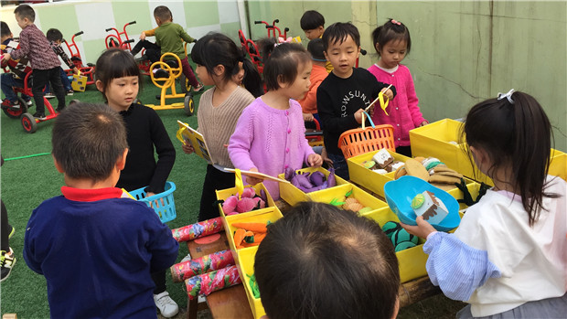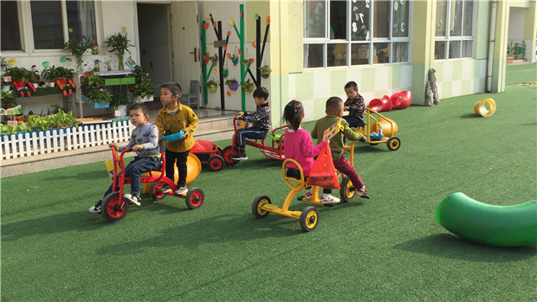

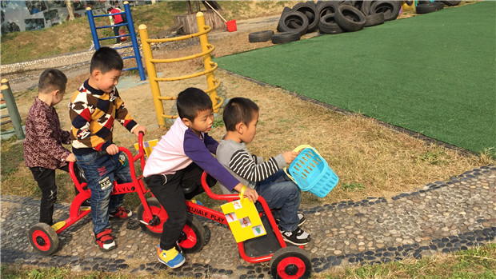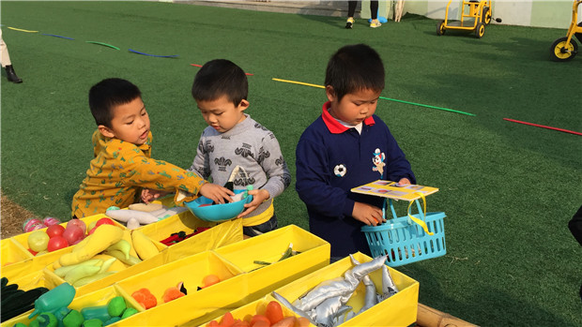

游戏反思：
本次游戏的来源于幼儿的生活，外卖对于幼儿来说并不陌生。所以，当教师提出玩外卖员的游戏的时候，孩子们的呼声很高。孩子们都在积极的思考小小外卖员的游戏需要准备什么材料？游戏的规则该如何制定等等……，场地安排在什么地方？我班的游戏在教师和孩子的共同努力下产生了。
在今天玩得过程中，孩子们都能相互配合，有两两合作送的，也有一人配送。在两两配送中，孩子们体现出了很好的合作能力，能有商有量，一个拿外卖单一个去挑选物品，很大程度上加快了配送的速度。在材料的选择和投放上面也是结合小朋友的年龄特点，为孩子选择的是仿真的材料或者废旧材料。孩子在认识和选择的时候都比较的方便，配送单也是根据材料直接拍照打印的，孩子看的都比较的清晰便于幼儿游戏。
游戏有亮点更有不足之处，如：在小动物家的设置上面，还需改进，由于场地比较大，图片小了一些，不便于幼儿寻找。在交通标志的使用上，红绿灯的地方需要给幼儿一个明确的停止线，不然幼儿在看红绿灯的时候，不知道自己在什么地方等红灯。在障碍的设置上也是需要再次考虑，障碍的设置是为了增加有的难度，但是，今天在游戏中发现，障碍并没有起到很大的作用。
本次游戏的开展，让我更加明确了什么样的游戏是幼儿喜欢的游戏，教师在游戏中该怎么做才能更好的支持幼儿的游戏。

雕庄中心幼儿园教学（游戏）活动评价表
姓名： 路红丽 班级：中三班 内容:中班生态运动游戏《小小外卖员》
时间：2017.11.8
评价内容 | 评价要求 | 评价等级 |  |  |  | 评分
评价内容 | 评价要求 | Ａ | Ｂ | Ｃ | Ｄ | 评分
Ａ  教学目标内容20% | １、注重幼儿全面发展和良好行为习惯的培养。 | ５ | ４ | ３ | ２ | 19
Ａ  教学目标内容20% | ２、目标明确、具体、适合幼儿实际。 | ５ | ４ | ３ | ２ | 19
Ａ  教学目标内容20% | ３、内容正确，具有科学性。 | ５ | ４ | ３ | ２ | 19
Ａ  教学目标内容20% | ４、内容具有针对性，难度与量适合。 | ５ | ４ | ３ | ２ | 19
Ｂ  教学过程方法  40% | - 活动组织有序，层次清晰，重点突出，有节  奏，时间安排合理。 | ８ | ６ | ４ | ２ | 36
Ｂ  教学过程方法  40% | ２、能充分发挥幼儿的主动性、参与性和操作性。 | ８ | ６ | ４ | ２ | 36
Ｂ  教学过程方法  40% | ３、既面向全体，又注重个别差异。 | ８ | ６ | ４ | ２ | 36
Ｂ  教学过程方法  40% | ４、注意观察幼儿，并根据实际情况作出恰当的反馈。 | ８ | ６ | ４ | ２ | 36
Ｂ  教学过程方法  40% | ５、方法手段选择合理，恰当有效，能针对教学目标，确保幼儿的主体性，有较高的效益。 | ８ | ６ | ４ | ２ | 36
C  教师基本素质  20% | １、教态亲切自然，既尊重幼儿，又严格要求。 | ５ | ４ | ３ | ２ | 18
C  教师基本素质  20% | ２、语言简练、规范、生动，富有感染力，易于幼儿理解。 | ５ | ４ | ３ | ２ | 18
C  教师基本素质  20% | - 教具制作恰当，实用，演示操作准确，熟练。 | ５ | ４ | ３ | ２ | 18
C  教师基本素质  20% | ４、有教强的沟通能力和教学机智。 | ５ | ４ | ３ | ２ | 18
Ｄ  教学效果  20% | １、幼儿态度积极，情绪良好，注意力集中，思维活跃。 | １０ | ８ | ６ | ４ | 18
Ｄ  教学效果  20% | ２、能按时完成教学任务，使幼儿的能力得到发展，目标达成度高。 | １０ | ８ | ６ | ４ | 18
综合评价 | 整个游戏是都是由幼儿的生活中衍生出来的，孩子们比较感兴趣，很多的材料都是在幼儿园就地取材。以下是对游戏的一点建议：  1.在游戏场地的创设上面，可能太广了，孩子们在找小动物家的时候比较的茫然，需要一趟一趟的找。如果缩小一点范围的话，会好一些。  2.在红绿灯的创设之后，孩子们都能遵守红灯停，绿灯行的规则。但是，停在什么地方，教师需要和孩子们一起来设置一个停止线，便于幼儿在游戏。  3.小动物的头像不明显，幼儿在寻找的时候比较困难。  评价总分： 评价等第 评价人：
备注：Ａ100—85分 Ｂ84—75分 Ｃ74—60分 Ｄ60分以下

